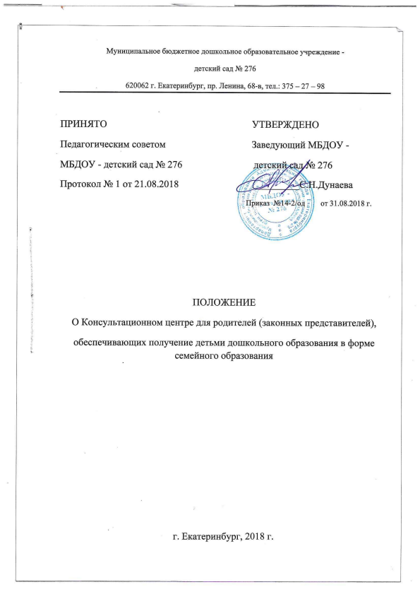

- Общие положения
1.1.Настоящее Положение разработано для муниципального бюджетного дошкольного образовательного учреждения - детский сад № 276 (далее по тексту – ДОУ) в соответствии с основными нормативными документами: Настоящее Положение разработано в соответствии со ст. 64 части III Закона Российской Федерации от 29.12.2012 № 273 «Об образовании в Российской Федерации» и пункта 15 части II порядка организации и осуществления образовательной деятельности по основным общеобразовательным программам – образовательным программам дошкольного образования утвержденным приказом от 30 августа 2013г. №1014.
1.2. Положение устанавливает порядок организации и функционирования Консультационного центра (далее – Центр) для предоставления методической, педагогической, диагностической и консультативной помощи (далее - Помощи) родителям (законным представителям) несовершеннолетних обучающихся (в возрасте от двух месяцев до семи лет), обеспечивающим получение детьми дошкольного образования, в форме семейного образования.
1.3. Консультационный центр создается по решению Учредителя на основании предварительного анализа потребности населения в вариативных формах сопровождения раннего развития детей, на основании приказа заведующего ДОУ и в соответствии с данным Положением.
1.4. К категориям получателей услуг Центра относятся:
- родители (законные представители) детей раннего и дошкольного возраста, обеспечивающие получение детьми дошкольного образования в форме семейного образования;
- родители (законные представители) детей раннего и дошкольного возраста, не получающие услуги дошкольного образования в образовательной организации;
- родители (законные представители) детей раннего и дошкольного возраста, получающие услуги дошкольного образования в образовательной организации;
- родители (законные представители) детей – инвалидов и детей с ограниченными возможностями здоровья.
1.5. Дети в возрасте от двух месяцев до семи лет, родители (законные представители) которых обратились к специалистам Центра, функционирующего на базе ДОУ, реализующего образовательную программу дошкольного образования, не зачисляются приказом руководителя в состав обучающихся. Исключение составляют дети, уже являющиеся воспитанниками данной дошкольной образовательной организации.
1.6. Срок действия данного Положения неограничен. Положение действует до принятия нового.
1.7. Изменения и дополнения в данное Положение рассматриваются на Педагогическом совете и утверждаются приказом заведующего.
2. Задачи Консультационного центра
2.1. Оказание психолого – педагогической помощи родителям (законным представителям), направленной на выявление потенциальных возможностей ребенка, создание психолого – педагогических условий для его гармоничного психического и социального развития.
2.2. Определение уровня развития ребенка, его соответствие нормативным показателям ведущих для данного возраста линий развития.
2.3. Организация психолого – педагогического обследования детско – родительского взаимодействия.
2.4. Предоставление родителям (законным представителям) информации по вопросам развития и воспитания ребенка.
2.5. Формирование предпосылок для обучения ребенка в организациях дошкольного образования.
3. Порядок организации деятельности Консультационного центра
3.1. На основании мониторинга данных учета детей, подлежащих зачислению в организации дошкольного образования, приказа Учредителя об открытии на базе ДОУ Центра, заведующий издает приказ об организации Консультационного центра для родителей (законных представителей), разрабатывает и утверждает необходимые локальные акты (Положение о Консультационном центре, приказ об открытии, график работы, план работы и др.).
3.2. Приказом заведующего назначается руководитель Центра, определяется состав специалистов, входящих в его состав для оказания методической, психолого-педагогической, диагностической и консультативной помощи родителям (законным представителям).
3.3. Руководитель Консультационного центра:
- ведет Журнал учета обращений родителей (законных представителей), получающих помощь в Центре;
- ведет Журнал регистрации запросов;
- распределяет запросы в соответствии с содержанием для подготовки консультаций специалистами и определяет сроки их исполнения;
- совместно с другими специалистами определяет формы работы по предоставлению помощи;
- анализирует результативность деятельности Консультационного центра по итогам работы за год (полугодие) (приложение 4);
- осуществляет размещение на официальном сайте ДОУ информации об организации Центра, режиме его работы, перечне специалистов и других дополнительных сведений при необходимости.
3.4. Организация помощи родителям (законным представителям) в Центре строится на основе интеграции деятельности специалистов, привлеченных к работе Центра, исходя из кадрового состава дошкольной образовательной организации. К оказанию помощи могут привлекаться специалисты территориальной психолого – медико – педагогической комиссии при необходимости на основе договора.
4. Порядок оказания Помощи родителям (законным представителям) в Консультационном центре
4.1. Оказание Помощи в Консультационном центре осуществляется на бесплатной основе.
4.2. Родители (законные представители) могут получить помощь в Центре как однократно, так и многократно.
4.3. Сотрудники Центра осуществляют следующие функции:
- диагностическая;
- методическая;
- психолого - педагогическая;
- консультативная.
4.4. В зависимости от выбранных функций специалистами Центра могут использоваться как очные, так и дистанционные формы работы (при наличии соответствующих условий): консультации (групповые, индивидуальные), тренинги, мастер – классы, игровой сеанс и др.
4.5. Порядок организации оказания Помощи включает в себя:
- беседу с родителем (законным представителем) в ходе личного приема, по телефону или переписки (в случае дистанционного обращения), в процессе которой устанавливается проблема;
- занесение запросов в различной форме (по телефону, лично в устной или письменной форме) в Журнал регистрации запросов Центра с отметкой руководителя Консультационного центра об ответственных за исполнение запросов и сроках их исполнения (приложение 1);
- получение разрешения родителя (законного представителя) в случае необходимости организации педагогической и (или) психологической диагностики ребенка;
- внесение сведений о семье в Журнал учета обращений родителей (законных представителей) в Центр (при первичном обращении родителей (законных представителей) (приложение 2);
- непосредственное осуществление консультирования в различных формах, определенных руководителем Консультационного центра или родителями (законными представителями) в запросе. Консультирование родителей (законных представителей) может проводиться одним или несколькими специалистами одновременно.
4.6. Регистрация запроса в Журнале регистрации запросов Центра является юридическим фактом для возникновения отношений по оказанию Помощи.
4.7. Если ответ на запрос требует длительной подготовки и участия нескольких специалистов, на подготовку отводится время, не более 5 рабочих дней. По истечении данного срока до родителя в любой форме (письменно, устно или по телефону) доводится информация о дате, времени и месте проведения консультации в индивидуальной форме (личного приема) (по предварительному согласованию с родителем (законным представителем).
4.8. Не подлежат рассмотрению:
- запросы, в содержании которых используются нецензурные или оскорбительные выражения или угрозы в адрес специалистов Центра;
- запросы, не содержащие адреса обратной связи (домашний адрес, номер телефона или др. в зависимости от выбранной формы консультирования).
4.9. Оплата труда специалистов Центра осуществляется в рамках стимулирующей части фонда заработной платы ДОУ.
4.10. Помощь организуется в помещениях ДОУ, не включенных во время работы Центра в реализацию образовательной программы дошкольного образования (кабинет учителя - логопеда, методический кабинет, музыкальный, спортивный зал).
4.11. В случае посещения помещений, предназначенных для реализации образовательной программы дошкольного образования, родитель (законный представитель) должен предоставить медицинскую справку об эпидблагополучии.
4.12. Для предоставления помощи в рамках личного приема заявитель должен иметь при себе документ, удостоверяющий личность с подтверждением статуса родителя (законного представителя) несовершеннолетнего обучающегося:
- паспорт гражданина Российской Федерации или документ, его заменяющий, для граждан РФ;
- паспорт иностранного гражданина либо иной документ, установленный федеральным законодательством или признаваемый в соответствии с международным договором РФ в качестве документа, удостоверяющего личность иностранного гражданина в РФ - для иностранных граждан;
- документ, выданный иностранным государством и признаваемый в соответствии с международным договором РФ в качестве документа, удостоверяющего личность лица без гражданства, разрешение на временное проживание, вид на жительство, а также иные документы, предусмотренные федеральным законодательством или признаваемые в соответствии с международным договором РФ в качестве документа, удостоверяющего личность лица без гражданства в РФ - для лиц без гражданства.
5. Порядок и формы контроля за деятельностью Консультационного центра
5.1. Общее руководство и контроль за работой Центра возлагается на руководителя дошкольной образовательной организации.
5.2. Текущий контроль за соблюдением и исполнением настоящего Положения осуществляется посредством процедур внутреннего и внешнего контроля.
5.2.1. Внутренний контроль за организацией работы Центра и деятельностью специалистов проводится заведующим ДОУ или заместителем заведующего по ВМР и подразделяется на:
- оперативный контроль;
-предупредительный контроль;
-итоговый контроль по итогам отчетного периода.
5.2.2. Внешний контроль по направлениям деятельности Центра осуществляет Управление образования Администрации Кировского района города Екатеринбурга с привлечением специалистов территориальной психолого-медико-педагогической комиссии.

